**Hướng dẫn tạo popup đơn giản với Jquery  
Faculty: Nguyễn Hùng Cường**

**Bước 1: Tạo trang html**  
Mở một trình soạn thảo bất kỳ, tạo một trang html. Sau đó download plugin jquery (search google) tên là leanModal để tạo một modal popup.  
  
Tiếp theo tham chiếu đến thư viện jquery và plugin vừa download. Sau đó viết mã để xử lý gọi hộp popup cho hyperlink.

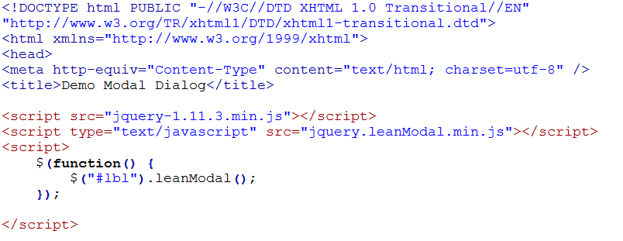

**Bước 2: Viết style**  
Định nghĩa một style cho popup.

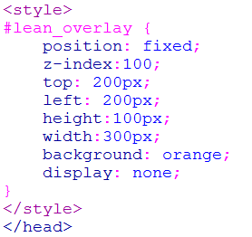

**Bước 3: Viết mã html**  
Tạo một thẻ div với id trùng với id selector trong css, trên thẻ div có một form nhập. Tạo một hyperlink, trong tài liệu này, mỗi khi ta click vào hyperlink thì trang web sẽ bật ra một hộp popup.

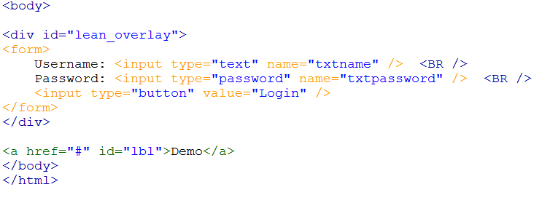

Đây là cấu trúc thư mục của bài viết.

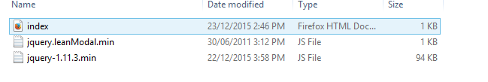

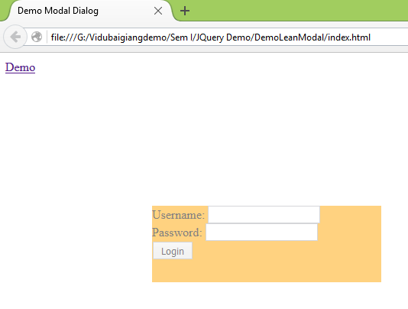  
Nguồn: Website Github